ТЕХНИЧЕСКИЙ ПАСПОРТ

на

МИКРОМЕТР ГЛАДКИЙ
ЦИФРОВОЙ
тип МКЦ

шаг дискретности 0,001мм/0,00005”

ISO 9002

№__________
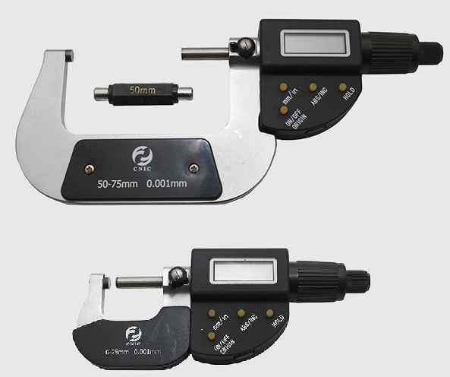

1. НАЗНАЧЕНИЕ
1.1. Микрометр типа МКЦ, с индикацией результатов измерений на жидкокристаллическом цифровом дисплее, предназначен для измерения наружных размеров контролируемых изделий.
1.2. Пример условного обозначения микрометра типа МКЦ с диапазоном измерения 50-75 мм и шагом дискретности по жидкокристаллическому цифровому дисплею 0,001мм/0,00005”:
Микрометр цифровой МКЦ-75-0,001.

2. ТЕХНИЧЕСКИЕ ХАРАКТЕРИСТИКИ
2.1. Измерительные поверхности микрометра оснащены твердосплавными напайками. В качестве отсчетного устройства применяется микрометрическая головка с цифровым дисплеем с шагом дискретности 0,001мм. Микровинт в микрометрической головке – каленый, со шлифованной резьбой. Скобы микрометров имеют теплоизоляционное покрытие и оснащены теплоизоляционными накладками для предотвращения влияния тепла рук. Измерительное усилие в процессе измерения составляет 700-900сН.
2.2. Дополнительная установка нуля в любом месте позволяет измерять относительные величины.
2.3. Электронный блок микрометра позволяет облегчить съем показаний, как в метрической системе единиц измерения, так и в дюймовой.
2.4. Элемент питания: Литиевая батарейка 1,5V LR 44G.
2.5. Имеется возможность вывода данных на компьютер или контроллер АСУТП рабочего места из электронного блока микрометра. Системные требования к характеристикам сопрягаемой вычислительной техники: операционная система Windows 9x, процессор – Pentium I, оперативная память – не менее 16Мб, 200Мб свободного дискового пространства
2.6. Исполнение по классу защиты – IP54.
2.6. Технические характеристики микрометров типа МКЦ приведены в таблице 1 и рисунке 1.

Таблица 1
Технические характеристики микрометров типа МКЦ
Модель микрометра | Пределы измерения, мм | Погрешность измерения, мм | Дискретность отсчета,  мм (дюйм)
МКЦ-25-0,001 | 0-25 | ±0,002 | 0,001 (0.00005”)
МКЦ-50-0,001 | 25-50 | ±0,002 | 0,001 (0.00005”)
МКЦ-75-0,001 | 50-75 | ±0,003 | 0,001 (0.00005”)
МКЦ-100-0,001 | 75-100 | ±0,003 | 0,001 (0.00005”)

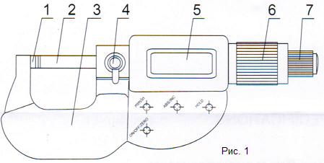

3. УСЛОВИЯ ЭКСПЛУАТАЦИИ
3.1. Температура рабочего пространства в процессе измерения должна быть (20±15)˚С.
3.2. Относительная влажность воздуха не более 80% при температуре 25˚С.
3.3. Содержание в окружающей среде агрессивных газов и паров не допускается.

4. КОМПЛЕКТНОСТЬ
В комплект прибора входят:
- микрометр;
- футляр;
- установочная мера (кроме микрометра с диапазоном измерения 0-25);
- паспорт.

5. УСТРОЙСТВО И ПРИНЦИП РАБОТЫ
5.1. Основные узлы микрометра: скоба (3), пятка подвижная (2), неподвижная пятка (1), микрометрическая головка - отсчетное устройство, основанное на применении винтовой пары (6, 7), которая преобразует вращательное движение микровинта в поступательное движение подвижной измерительной пятки и электронный блок (5) с органами управления. Пределы измерений микрометров зависят от размера скобы и составляют 0-25; 25-50; 50-75; 75-100.
5.2. Измеряемая деталь зажимается между пятками микрометра до упора.
5.3. Отсчет размеров производится автоматически, показания отображаются на жидкокристаллическом дисплее, имеется возможность подключить микрометр к компьютеру.

6. ПОДГОТОВКА К РАБОТЕ
6.1. Ознакомиться перед началом работы с паспортом на микрометр.
6.2. Перед применением микрометра тщательно протереть измерительные поверхности, проверить плавность хода микровинта и нулевую установку. Если нулевая установка сбита, привести измерительные поверхности в соприкосновение друг с другом или с установочной мерой при помощи винта трещотки (6) до щелчка, закрепить микровинт стопором (4). Затем нажимаем и удерживаем кнопку ORIGIN до появления нулей на дисплее (примерно 2-3 секунды). Микрометр готов к работе.

7. ПОРЯДОК РАБОТЫ И ТЕХНИЧЕСКОЕ ОБСЛУЖИВАНИЕ

7.1. Ознакомиться перед началом работы с паспортом на микрометр.
7.2. Протереть микрометр, удалить смазку ветошью, смоченной в бензине (особенно тщательно с измерительных поверхностей), насухо протереть тканью.
7.3. При необходимости выполнить присоединения к используемой вычислительной технике.
7.4. Включить микрометр при помощи кнопки «ОN/OFF».
7.5. Переключить режим измерения в требуемые единицы «миллиметры/дюймы» кнопкой «mm/in»
7.6. Установка нуля в любом месте измерения осуществляется нажатием и удерживанием кнопки «ORIGIN» в течении 2-3 секунд.
7.7. Кнопка ABS/INC используется при проведении измерений относительным методом.
7.8. Нажатие кнопки HOLD позволяет удерживать на дисплее значение последнего измерения, при этом подвижную пятку можно передвигать. Повторное нажатие этой кнопки отключает данную функцию.
7.9. Перед началом работы убедиться в наличии/пригодности элемента питания и заменить в случае необходимости.
7.10. Производить измерения микрометром только используя трещотку (6).
Не пользоваться микрометром с застопоренным микровинтом как жесткой скобой.
7.11. После окончания работы измерительные поверхности микрометра протереть и смазать индустриальным маслом.

8.ПРАВИЛА ХРАНЕНИЯ.
8.1. Хранить микрометр в футляре в сухом отапливаемом помещении при температуре воздуха от +5 до +40˚С и относительной влажности не более 80% при температуре +20˚С.
8.2. При длительном хранении изделия, во избежание возникновения коррозии помимо смазки микрометра маслом, его необходимо завернуть в бумагу с водоотталкивающей пропиткой, предварительно удалив элемент питания.

8.3. Воздух в помещении не должен содержать примесей агрессивных паров и газов.
8.4. В процессе эксплуатации не допускать грубых ударов или падения прибора.
8.5. В процессе эксплуатации следить за состоянием элемента питания. При снижении напряжения в системе питания электронного блока, он автоматически укажет на недопустимое снижение напряжения питания на дисплее микрометра.

9. МЕТОДЫ И СРЕДСТВА ПОВЕРКИ
9.1. Поверка микрометра должна производиться методами и средствами, указанными в методических указаниях МИ 782-85.
9.2. Межповерочный интервал устанавливается потребителем, в зависимости от интенсивности эксплуатации микрометра.

10. СВЕДЕНИЯ О КОНСЕРВАЦИИ
10.1. Микрометр подвергнут консервации в соответствии требованиям ГОСТ9014-76. Наименование и марка консерванта – масло консервационное К-17.
10.2. Срок хранения прибора без переконсервации – 2 года, при условии хранения в условиях по ГОСТ 15150-69.

11. ГАРАНТИЙНЫЕ ОБЯЗАТЕЛЬСТВА
Гарантийный срок эксплуатации изделия – 1 год, со дня продажи (получения покупателем) прибора, при условии соблюдения потребителем правил хранения и эксплуатации прибора.

Дата продажи: «___» __________ 20___ г.

Представитель продавца: ___________________
(подпись)

Представитель покупателя: __________________
(подпись)

